Kommande arbeten

V 20
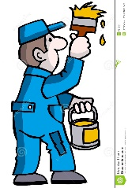
Det är planerat beroende på väder och vind att Lundhs måleri AB ska börja v 20 på onsdag eller torsdag, 15–16 maj. Det är våra soprumsdörrar, skärmtak ovanför portarna och entrédörren till föreningslokalen som kommer bland annat målas eller lackas.

V 21
Det kommer utföras arbeten mellan våning 6 och 7 under en tre dagars period. Mellan betongelementen.
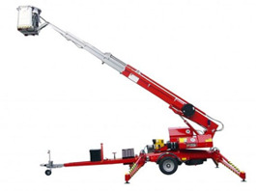
Arbetet kommer starta v 21 måndagen den 20 maj och avslutas senast den 23 maj. Arbetena kommer pågå mellan kl 07.00 - 16.00. Det kommer användas en skylift vid arbetena så var medvetna om att det kommer vara aktivitet utanför era fönster dessa tider.

V 23
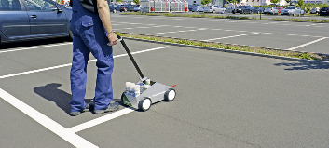
Linjemålning av parkeringslängan närmast lekparken kommer att göras den 3 juni mellan kl 09.00-16.00.

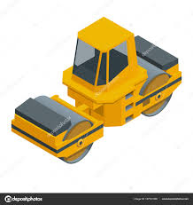
Övriga arbeten som är på gång
Asfaltering och linjemålning av de 2 st p-platserna som ej har någon asfalt kommer att utföras. Mer information kommer när datum har fastslagits.

Brf Kedjebacken
Styrelse

